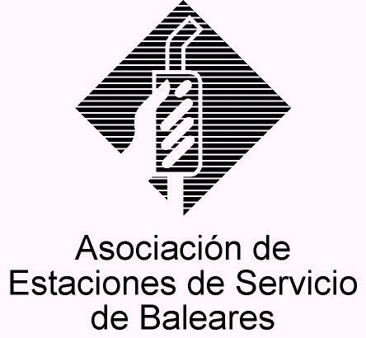

CIRCULAR nº 21/2010

En Palma, a 24 de Noviembre de 2010.

Apreciado asociado:

Me complace dar traslado al colectivo de asociados de la propuesta asociativa que nos ha hecho llegar a AESBA la entidad “EDEEM, Espacio Natural”, en virtud de la cual ofrece la posibilidad de comercializar plantas y flores en las tiendas anexas a nuestras estaciones.

Como es de apreciar en el dossier que se adjunta a la presente, esta empresa ofrece la posibilidad de suministrar plantas (la propuesta hace referencia específicamente a la muy navideña “poinsetia”, tanto en tamaño y color estándar como en colores y tamaño mini) que serían comercializadas en las estaciones mediante lo que denominan la implantación de un “punto verde” (que consiste en disponer de 21 ó 24 unidades de cada clase), lo que supondría una inversión a realizar más bien reducida (que se cifra en 144,34 €).

Esta empresa apunta a que dicha decisión podría reportar varias ventajas para nuestros asociados, toda vez que otorga a la estación una imagen “natural y fresca” que entronca con el respeto al medio ambiente, aparte de que se ofrece cierta rentabilidad en la comercialización de las plantas con una escasa inversión y sin destinar grandes espacios, tratándose de unas fechas idóneas para su implantación con motivo de la cercanía de las fiestas navideñas, época en que la demanda de estas plantas se incrementa sustancialmente respecto de otras fechas, tratándose en definitiva para el cliente de un regalo que siempre es bien recibido y hace quedar bien, fácil de transportar y económico.

Consideramos que es una atractiva propuesta novedosa que permitiría diversificar los productos comercializados en nuestras tiendas, motivo por el que todos aquellos interesados en contar con más información deben contactar con las personas que se indican en la documentación que se anexa en los teléfonos que se relacionan.

Reciban un cordial saludo.

Fdo. Jesús Salas Vidal.
Presidente.

